# 缺陷报告注意事项

1. 尽量保证缺陷可以重现
2. 简洁、准确、完整
3. 一个缺陷报告只写一个缺陷

# 二、缺陷书写规范

1、标题简洁、提供缺陷的本质信息即可

2、复现的步骤要详细，用数字编号

3、实际结果要描述清楚复现后的结果

4、列出期望结果

5、提供附件

6、提供严重性属性和其它公司需要填写的属性

注意：要避免一些常见错误

1. 避免使用情绪化语言和强调标点符号
2. 避免使用模糊的词语
3. 避免使用自认为幽默的语言，直接描述问题即可
4. 避免提交不不确定的缺陷；

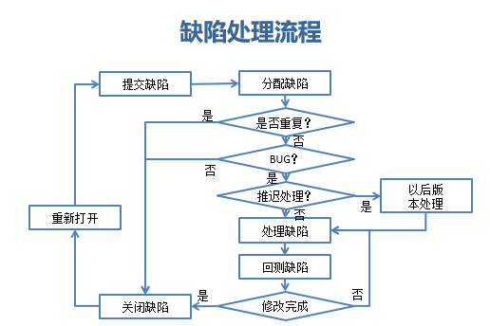

# 缺陷的跟踪

新提交的缺陷为“新建”状态，在确认有效之后变为“打开”状态，开发人员修改后变为“已修复”状态，此时测试人员需要回归测试，如果验证问题已解决，状态为“已解决”，如果问题依然存在，状态为“打开”；如果开发人员任务此缺陷可以延期修改，状态为“延期”；注意此时必须由项目相关人员讨论确定后，才可以延期处理，否则状态继续为“打开”

# 缺陷密度

每千行代码的缺陷数；

缺陷密度=1000*缺陷个数/代码行数

# 四、svn版本管理软件

安装说明：

1. 安装
2. 安装
3. 重启电脑
4. 设置中文

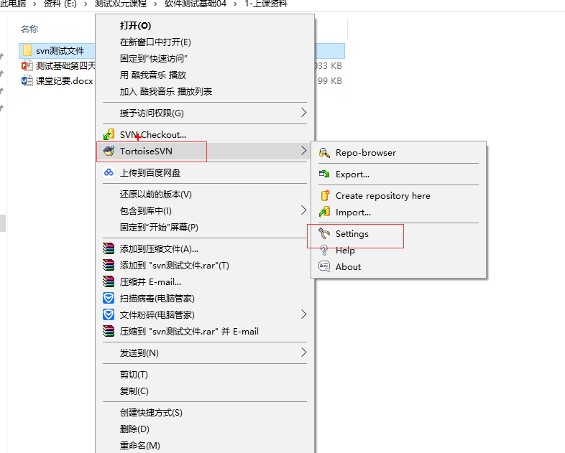

找到你想要设置成公共文档的文件夹，右键点击后选择上图中的settings按钮；

选择中文即可实现；

# 五、svn基本操作

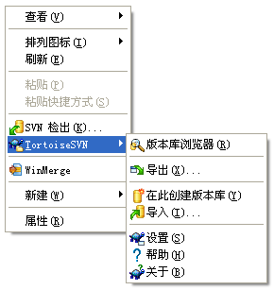

从服务器下载数据

查看服务器上版本库内容

从服务器下载数据

在服务器上创建新的版本库（限服务器上操作）

导入新版本库的目录结构（不推荐使用）

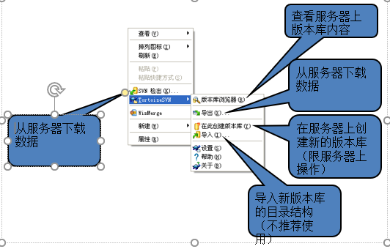

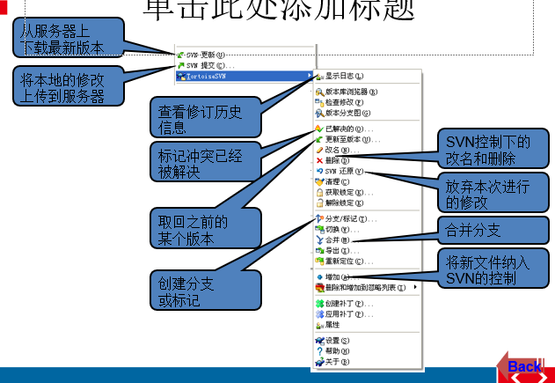

添加文件：找到随便一个受svn控制的文件夹，在里面放你的文件，然后在这个受控制的文件上右键，提交即可实现

删除文件：右键选择文件，点击删除（是tsvn的删除按钮），必须返回上级文件夹右键-提交；

改名字：文件—右键—tsvn的改名，然后回到上级文件夹右键—提交

文件的移动：右键找到tsvn的“版本库浏览器”，随意拖拽文件的位置即可实现文件的移动效果；（注意：如果是在服务器的版本库浏览器设置，直接可以实现一个默认的提交，如果不是在服务器的版本浏览器设置，就必须回到上级目录点击提交才可以）

更新至版本：必须是受svn控制的文件夹，右键—更新至版本—显示日志—找到想要的版本，点击确定即可；